Дополнет предлог на законот за дополнување на
Законот за просветната инспекција

Скопје, ноември 2009 година

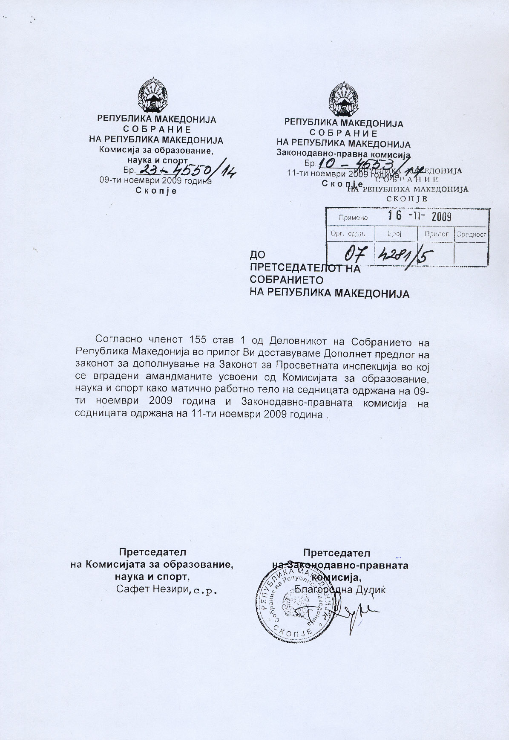

Дополнет предлог на законот за дополнување на
Законот за просветната инспекција

Член 1

Во Законот за просветната инспекција („Службен весник на Република Македонија“ бр. 52/05 и 81/08) во член 20 по ставот 1 се додаваат два нови става 2 и 3 кои гласат:

„Интегралната евалуација од став 1 на овој член се врши на секоја трета учебна година.

,,За спроведената интегрална евалуација од ставот 1 на овој член Државниот просветен инспекторат изработува писмен извештај за работата на наставниците и стручните соработници од основните и средните училишта и го доставува до училиштето и Државниот испитен центар.,,

Член 2

Овој закон влегува во сила осмиот ден од денот на објавувањето во „Службен весник на Република Македонија“.

ОБРАЗЛОЖЕНИЕ

Комисијата за образование, наука и спорт на Собранието на Република Македонија како матично работно тело на седницата одржана на 9 ноември 2009 година и Законодавно-правната комисија на Собранието на Република Македонија на седницата одржана на 11 ноември 2009 година во второ читање по Предлог-законот за дополнување на Законот за просветната инспекција водеа претрес по поднесениот амандман.

Во Дополнетиот предлог на законот за дополнување на Законот за Просветната инспекција е вграден амандманот кој е усвоен во видоизменет текст на седниците на Комисијата за образование, наука и спорт и Законодавно-правната комисија и тоа;

- Амандманот за менување на ставот (2) на членот 1 поднесен од пратениците Виолета Ташева, Дарка Петрушевска, Наташа Јаневска, Цветко Грозданов и Лилјана Затуроска, комисиите го усвоија во видоизменет текст и е содржан во Извештајот на матичното работно тело Комисијата за образование наука и спорт.

